**Установка PostgreSQL**

1. Загрузите PostgreSQL - <https://www.enterprisedb.com/downloads/postgres-postgresql-downloads>
2. Установите PostgreSQL (Не забудьте запомнить или записать пароль пользователя postgres, он вам понадобится для подключения к базе и выполнения запросов!)
3. Запустить pgAdmin
4. Задать Master Password (Он будет использоваться для безопасного сохранения паролей к базам данных PosgreSQL, с которыми вы работаете через pgAdmin. Master Password можно выбрать любой, главное, запомните или запишите его.)
5. После перезапуска выбирайте в левом меню Servers -> PostgreSQL, после чего pgAdmin запросит пароль пользователя postgres, который вы задали в процессе установки PostgreSQL. Введите этот пароль (можете поставить галочку «Save Password» чтобы pgAdmin запомнил пароль) и вы подключитесь к базе PostgreSQL.

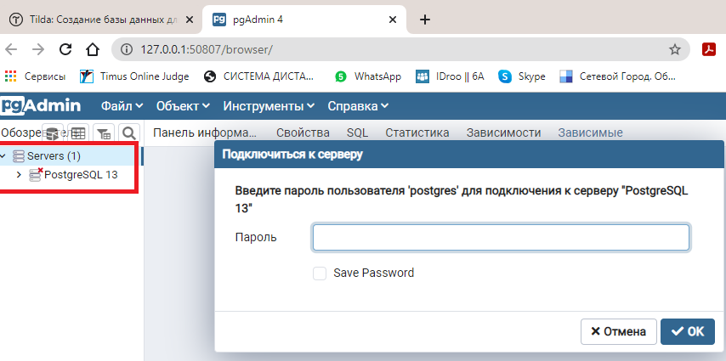

1. Список существующих на сервере баз данных показывается в левом окне pgAdmin. Нас интересует база данных postgres, схема public и таблицы в ней

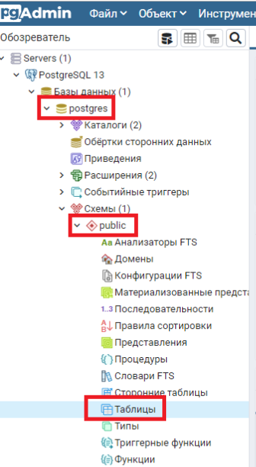

**Создание демонстрационной базы**

1. Скачать файл уже созданной БД - <https://www.dropbox.com/s/i1e3hxmn2b8alju/sql_foundation.sql?dl=1>
2. Загрузите скачанный файл в pgAdmin. Для этого в меню pgAdmin выберите Инструменты->Запросник (в английском вариант Query Tool). В панели инструментов Запросника выберите кнопку открытия файла и в появившемся окне выберите путь к загруженному sql файлу с демонстрационной базой курса.

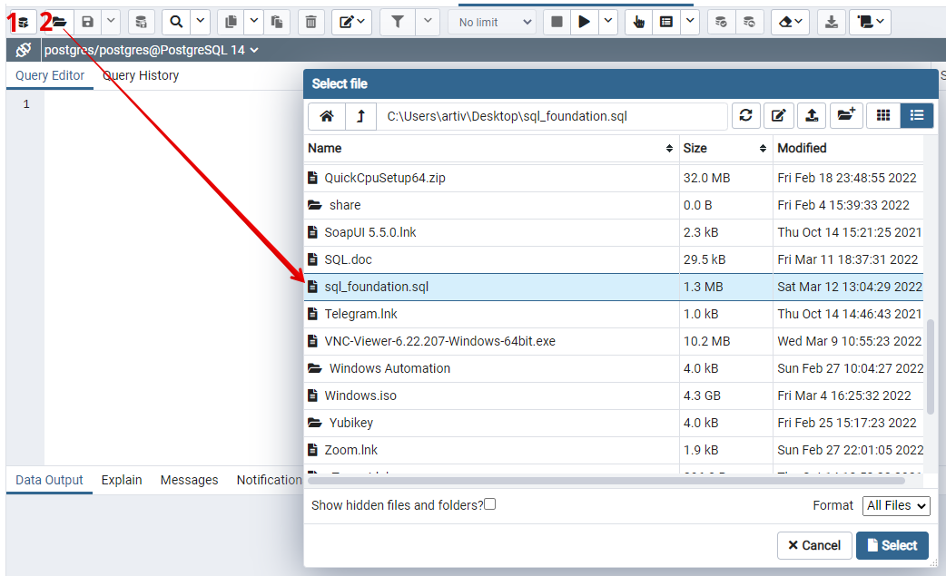

1. Запускаем запросы на создание таблиц

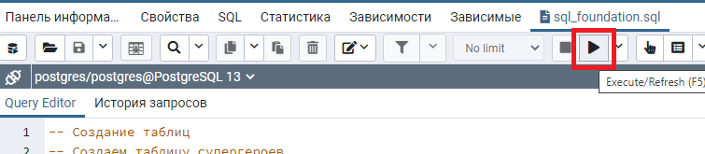

1. Проверяем что создались таблицы

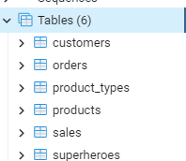

**Запуск SQL запросов в pgAdmin**

1. Нажимаем на Query Tool и пишем запросы, после нажимаем Run

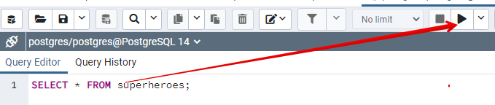

**Использование SQL Shell (psql)**

Если вы предпочитаете работать в командной строке, а не в громоздких приложениях типа pgAdmin, то можете использовать консольную утилиту для работы с PosgreSQL: SQL Shell (ранее она называлась psql).

SQL Shell, также как и pgAdmin, устанавливается совместно с PostgreSQL. В Windows запустить SQL Shell можно через меню Пуск.

